ANÁLISE DO USO E COBERTURA DA TERRA DA BACIA HIDROGRÁFICA DO RIO PIRANHAS, NORTE DO TOCANTINS

OLIVEIRA, Érika da Silva; MENDES, Maurício Ferreira;

RESUMO
O presente estudo tem como objetivo analisar o uso e a cobertura da terra da Bacia Hidrográfica do Rio Piranhas, localizada na região norte do estado do Tocantins. A metodologia aplicada seguiu uma abordagem quali-quantitativa, com análise crítica das transformações espaciais e das pressões antrópicas sobre a vegetação e os recursos hídricos. A pesquisa também foi desenvolvida a partir da elaboração de mapas comparativos dos anos de 2014 e 2024 com o uso do software QGIS, além da realização de visitas técnicas à área de estudo, com registros fotográficos em diferentes pontos da bacia. Os resultados revelaram transformações relevantes no uso da terra, como a expansão de áreas com vegetação secundária, indicando processos de regeneração ambiental em algumas proporções. Observou-se também a redução de áreas destinadas à pecuária, sugerindo uma possível retração ou substituição dessa atividade. Conclui-se que a gestão sustentável da Bacia do Rio Piranhas requer ações integradas entre poder público, instituições de ensino, produtores rurais e comunidades locais, priorizando práticas sustentáveis e o monitoramento contínuo da paisagem.
Palavras-chave: Bacia Hidrográfica. Uso e cobertura da Terra. Vegetação Ciliar.
- INTRODUÇÃO/JUSTIFICATIVA
De acordo com Piroli (2022), as bacias hidrográficas correspondem a áreas da superfície terrestre delimitadas pelo escoamento das águas das chuvas, que são conduzidas pela gravidade desde os divisores de água, que pode ser serras e morros, até as partes mais baixas do relevo, percorrendo ravinas, canais, córregos e tributários até alcançarem o rio principal da bacia. No caso da área de estudo do presente texto, o rio Piranhas é mais volumoso, extenso e principal, dando nome a Bacia Hidrográfica do rio Piranhas.
Neste contexto, compreender as características de uma bacia hidrográfica por meio de levantamento de dados do uso e da cobertura da terra é fundamental para entender as dinâmicas atuais, quais sejam: ambientais, econômicas, culturais e sociais, relacionando com a qualidade dos recursos hídricos e a biodiversidade local. Por isso, a importância de manter a vegetação, visto que a vegetação ciliar protege fisicamente e biologicamente as margens dos rios, além de contribuir para a circulação de nutrientes em solos úmidos e encharcados. Ademais, esses habitats estabelecem uma conexão entre os ecossistemas terrestres e aquáticos, funcionando como um corredor genético que auxilia na dispersão da flora e da fauna, promovendo, assim, o fluxo de espécies entre os biomas (Periotto; Cielo Filho, 2014).
- BASE TEÓRICA
A pesquisa dialogou com autores como Carvalho (2020), Piroli (2022), Gomes, Bianchi e Oliveira (2021), que discutem o conceito de bacia hidrográfica, seu papel no planejamento ambiental e as transformações no uso da terra. Trabalhos de Periotto e Cielo Filho (2014), Silva et al. (2021) e Garofolo e Rodriguez (2022) foram fundamentais para compreender as dinâmicas ecológicas, a importância das matas ciliares e os impactos das mudanças antrópicas sobre os recursos hídricos.
- OBJETIVOS
Objetivo geral: Analisar o uso da terra e a cobertura vegetal da Sub-Bacia Hidrográfica do rio Piranhas, no ponto mais a montante.
Objetivos específicos: - Elaborar mapas, na perspectiva espaço-temporal de cobertura vegetal e uso da terra da área de estudo; - Analisar as principais alterações de uso da terra e cobertura vegetal na área de estudo.
- METODOLOGIA
Caracterização da área de estudo
A presente pesquisa desenvolveu-se na Bacia Hidrográfica do Rio Piranhas, localizada na região Norte do Tocantins. Esta bacia abrange parte dos territórios de oito municípios tocantinenses: 1) Ananás, 2) Angico, 3) Santa Terezinha do Tocantins, 4) Nazaré, 5) Luzinópolis, 6) Cachoeirinha, 7) São Bento do Tocantins e 8) Araguatins (Figura 1).
Figura 1. Localização da Bacia hidrográfica do Rio Piranhas, norte do Tocantins.
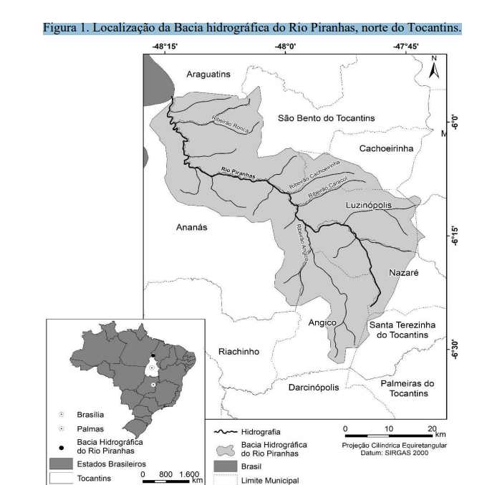
Elaboração: Os autores (2025).
A metodologia utilizada envolveu três etapas principais: pesquisa bibliográfica e documental em livros, artigos científicos sobre gestão de bacias hidrográficas; visitas técnicas à área de estudo, com registros fotográficos em diferentes pontos da bacia, incluindo nascentes e áreas de uso agropecuário; e elaboração de mapas de uso e cobertura da terra para os anos de 2014 e 2024, por meio do software QGIS, possibilitando a comparação espaço-temporal. A análise foi conduzida de forma Quali- quantitativa, a partir da interpretação crítica das transformações observadas em campo e das pressões antrópicas registradas e por meio da mensuração das áreas e porcentagens de cada classe de uso do solo.
- RESULTADOS E DISCUSSÃO
A análise do uso e cobertura da terra da Bacia Hidrográfica do Rio Piranhas, entre os anos de 2014 e 2024, revelou transformações significativas que refletem diretamente a ação antrópica e processos naturais de regeneração. Por meio de mapas elaborados no software QGIS, foi possível identificar a expansão da vegetação secundária, principalmente nas áreas central e sudeste da bacia, indicando dinâmicas de recuperação ambiental. Em contrapartida, verificou-se a redução de áreas destinadas à pecuária, sinalizando possível diminuição da atividade ou substituição por outros usos do solo. (Figura 2).
A tabela comparativa com dados de 2014 e 2024 permitiu quantificar as mudanças no território, expressas em área (km² e hectares) e porcentagem. Essa análise evidenciou estabilidade em algumas classes, como as áreas de savana florestada, ao passo que outras sofreram retração, como a agricultura, e expansão, como a silvicultura em trechos específicos. (Figura 3).
Figura 2. Uso e cobertura da terra na Bacia Hidrográfica do Rio Piranhas – 2014 E 2024.
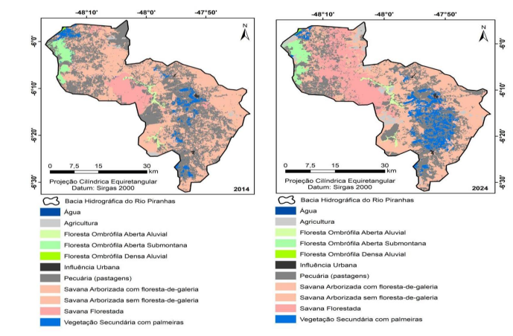
Elaboração: Os autores (2025).
Figura 3. Quantificações da Bacia Hidrográfica do Rio Piranha entre 2014 a 2024.
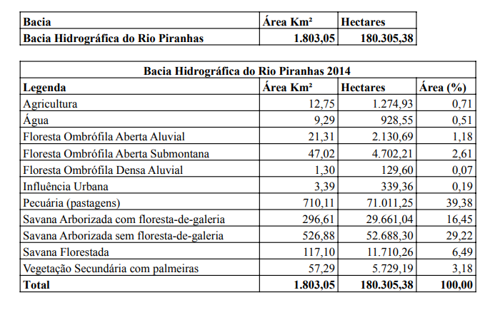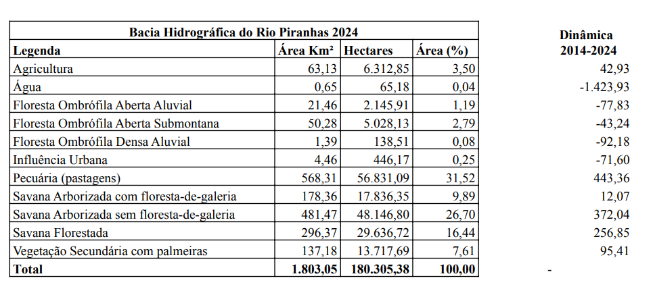
Elaboração: Os autores (2025).
A partir das visitas técnicas a campo realizadas na Bacia Hidrográfica do Rio Piranhas, foi possível fazer registros fotográficos do uso da terra e da cobertura vegetal da Bacia. As imagens registradas evidenciam, de forma especial, os olhos d’água que dão origem ao rio, apresentando características físicas e ambientais relevantes para compreender a formação e a preservação dos recursos hídricos locais.
Figura 4 - Nascente A e B do Rio Piranhas.
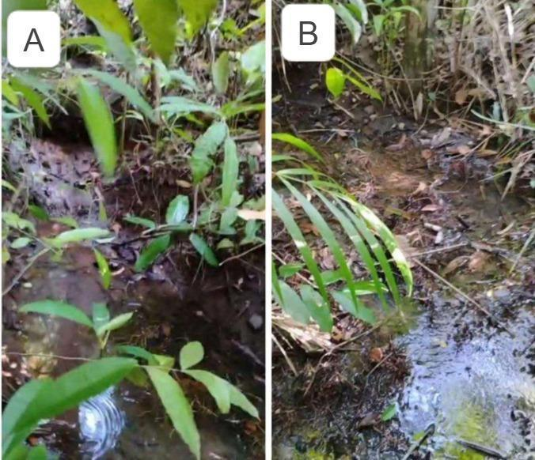
Fonte: Os autores (2025).
Figura 5- A. Área de pastagem com gados localizada às margens do rio Piranhas. B. Ponte sobre o Rio Piranha no Município de Nazaré.
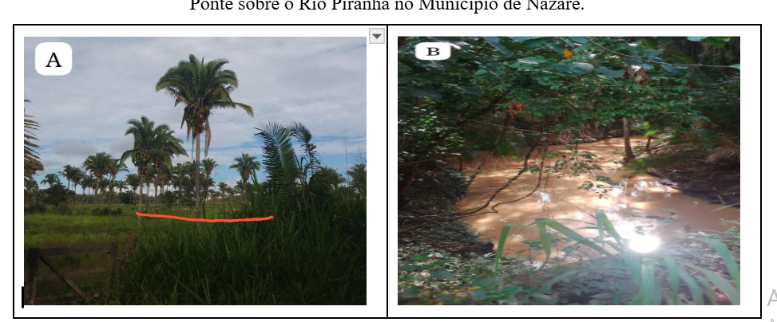
Fonte: Os autores (2025).
De forma geral, os resultados apontam que a Bacia do Rio Piranhas passa por um processo dinâmico, onde coexistem sinais de recuperação ambiental e pressões antrópicas. Os mapas, a tabela comparativa e os registros fotográficos fornecem um panorama integrado que reforça a importância do monitoramento contínuo e da adoção de estratégias de manejo sustentável.
CONCLUSÃO/CONSIDERAÇÕES FINAIS
Portanto, a análise do uso e cobertura da terra na Bacia Hidrográfica do Rio Piranhas entre 2014 e 2024 evidenciou transformações significativas resultantes da ação antrópica, como a expansão de áreas de vegetação secundária e a redução de pastagens, mas também pressões ligadas à pecuária, agricultura, desmatamento e uso de defensivos químicos, que impactam a biodiversidade e os recursos hídricos.
Nesse contexto, a pesquisa reforça a necessidade da preservação das matas ciliares e da e da cobertura vegetal como elementos fundamentais para o equilíbrio ecológico. A recuperação das nascentes já afetadas por práticas inadequadas como o pisoteamento do gado e a compactação do solo, exigem atenção especial. Por fim, recomenda-se, a implementação de um plano de manejo integrado com participação de órgãos públicos, instituições de ensino, agricultores e comunidades locais, priorizando medidas como o cercamento de nascentes, recuperação de áreas degradadas e incentivo a práticas agropecuárias sustentáveis, assegurando a proteção dos recursos naturais e a segurança hídrica para as gerações futuras.
- REFERÊNCIAS
PERIÓDICO ONLINE
CARVALHO, A. T. F. Bacia hidrográfica como unidade de planejamento: discussão sobre os impactos da produção social na gestão de recursos hídricos no Brasil. Caderno Prudentino de Geografia, 1(42), 140-161, (2020). Disponível em: http://200.145.6.156/index.php/cpg/article/view/6953 acesso: 24 fev.2025.
GOMES, R. C; BIANCHI, C; OLIVEIRA, V. P. V. Análise da multidimensionalidade dos conceitos de bacia hidrográfica. GEOgraphia, v. 23, n. 51, 2021. Disponível em: https://pdfs.semanticscholar.org/dec4/f0b4e75bcd8b4c2b6a5e581b06865c0c32a5.pdf acesso: 18 jan. 2025.
GAROFOLO, L; RODRIGUEZ, D. A. Impacto observado das mudanças no uso e cobertura da terra na hidrologia de bacias com ênfase em regiões tropicais. Pesquisa Florestal Brasileira, v. 42, p.1-15, 2022. Disponível em: https://doi.org/10.4336/2022.pfb.42e201902069 acesso: 24 fev.2025.
PIROLI, E. L. Bacias hidrográficas: definições e representação. In: Água e bacias hidrográficas: planejamento, gestão e manejo para enfrentamento das crises hídricas [online]. São Paulo: Editora UNESP, 2022, pp. 43-62. Disponível em: https://doi.org/10.7476/9786557142981.0004 acesso: 15 jan.2025.
SILVA, M. M. C. et al. Dinâmica da Paisagem da Bacia Hidrográfica do Rio Lontra, Norte do Tocantins. Revista Geoaraguaia.11.02 (2021): 183-197. Disponível em: https://periodicoscientificos.ufmt.br/ojs/index.php/geo/article/view/10060/10193 acesso:07 nov. 2024.
CAPÍTULO DE LIVRO
PERIOTTO, F; CIELO FILHO, R. A mata ciliar: Conceituação, consideração sobre conservação, ecologia e recuperação. In: POLETO, C. (org.). Bacias hidrográficas e recursos hídricos. - 1. ed.- Rio de Janeiro: Interciência, (2014), p.73-87.
- AGRADECIMENTOS
O presente trabalho foi realizado com o apoio da bolsa de IC da UFNT. Agradeço em especialmente ao meu orientador, Prof. O Dr. Maurício Ferreira Mendes, pela sua grande contribuição e orientação durante o desenvolvimento desta pesquisa. Também agradeço ao Programa Institucional de Bolsas de Iniciação Científica e à Universidade Federal do Norte do Tocantins (PIBIC/UFNT) pelo suporte institucional e financeiro para a realização deste trabalho.

Bolsista do Programa de Iniciação Científica (PIBIC/UFNT). Universidade Federal do Norte do Tocantins (UFNT), Centro de Ciências Integradas. e-mail: erika.oliveira@ufnt.edu.br
Professor Doutor do Curso de Geografia, Universidade Federal do Norte do Tocantins (UFNT), Centro de Ciências Integradas. Coordenador do Curso de Geografia. e-mail: mauricio.mendes@ufnt.edu.br

